9 клас
IV розділ
Балтійське море і внутрішні води Литви

Завдання
- Зафарбуйте Балтійське море на карті синім кольором. Підпишіть назви заток, островів і держав.

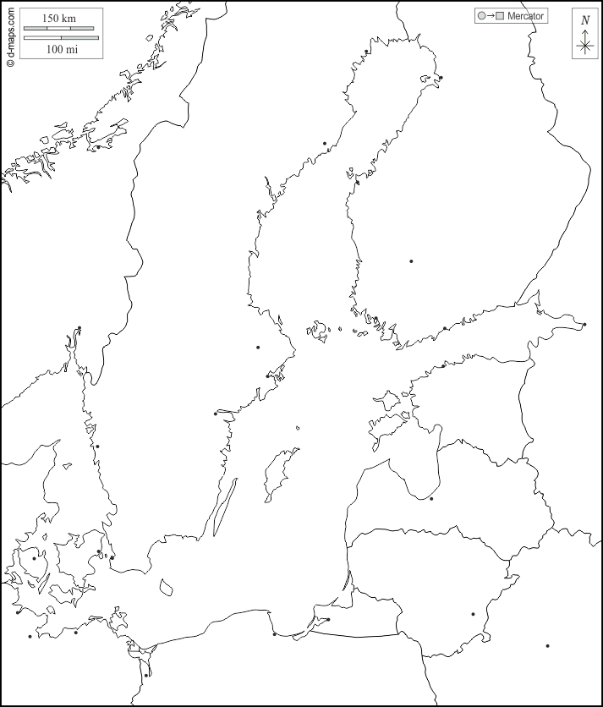

- Порівняйте Балтійське і Чорне моря
 | Балтійське море | Чорне море
Площа
Площа басейну
Середня глибина
Максимальна глибина
Середня солоність
Середня температура води
Скільки країн омиває?
Найбільші острови
Найбільші затоки

- Сформуйте 2 висновки, використовуючи таблицю (2 завдання).
1)

2)

- Охарактеризуйте типи берегів.
Абразивний берег –

Акумулятивний берег –

Лагунний берег –

- Скористайтеся інтернет-джерелами та дізнайтеся, які типи берегів характерні для узбережжя Чорного моря.

- Перерахуйте основні джерела забруднення моря.

- На узбережжі Литви позначте курортні міста і територію економічної діяльності.

- Поясніть, чому у Балтійському морі впроваджують квоти на риболовство.

- Поясніть особливості риболовства в чорному морі.

- Чому для вживання люди використовують міжпластові, а не поверхневі води?

- Де у Литві видобувають мінеральну воду?

- Використовуючи атлас, перерахуйте річки:
- Витоки яких знаходяться за межами Литви, а гирло – у Литві?

- Які річки протікають по кордону Литви і сусідніх країн?

- Назвіть 3 причини підняття рівня води в річках.
1)
2)
3)
- Чому найвищий рівень води в річках Литви і України спостерігається на весні?

- Назвіть судноплавні річки Литви та України?

В Литві | В Україні

- Заповніть таблицю. Запишіть назви 10 найбільших озер кожної країни.

Литва | Україна
1.
2.
3.
4.
5.
6.
7.
8.
9.
10.

- Чому у Литві так багато озер льодовикового походження, а в Україні мало?

- Поясніть, як утворюються болота.

- Яке значення боліт?

- Позначте місця на картах Литви і України, в яких зосереджено скупчення боліт.

